İskenderun Teknik Üniversitesi

Mühendislik ve Doğa Bilimleri Fakültesi

Bilgisayar Mühendisliği Bölümü

**Veri Tabanı Destekli Görsel Programlama Dersi**

**Kurye Otomasyonu Proje Ödevi Raporu**

Ders Yürütücüsü: Dr. Öğr. Üyesi Mehmet SARIGÜL

Hazırlayan: Behram CENGİZOĞLU / 182523215

**RAPOR**

Çalışmanın ilk aşamasında SQL programının veri tabanından hazırlanacak olan kurye otomasyonunun kurye tasarımı oluşturuldu (Resim 1).

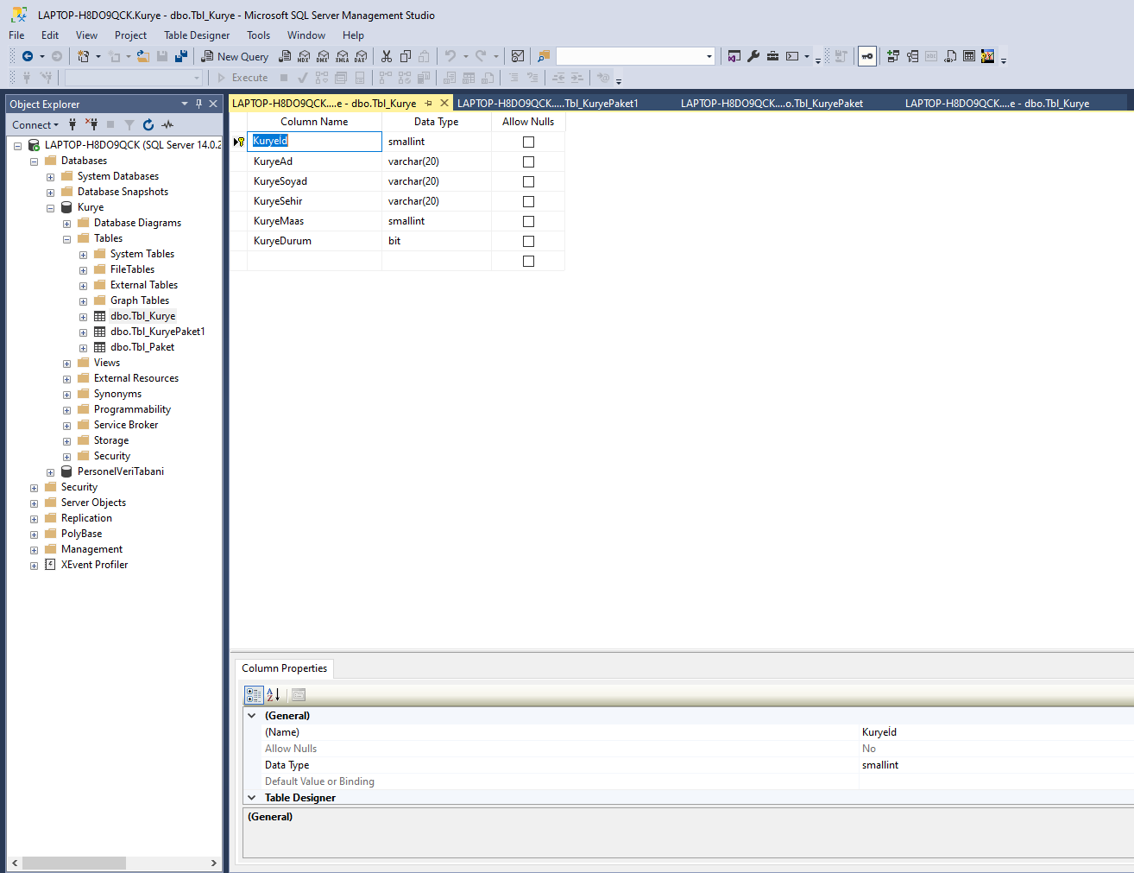

Resim 1. SQL Kurye Tasarımı

SQL kurye tablo tasarımı oluşturulurken ilk olarak kuryeye ait ad, soyad, şehir, maaş ve durum bilgilerinin girilebilmesi için tasarım yapıldı ve SQL kurye tablosu oluşturuldu (Resim 2).

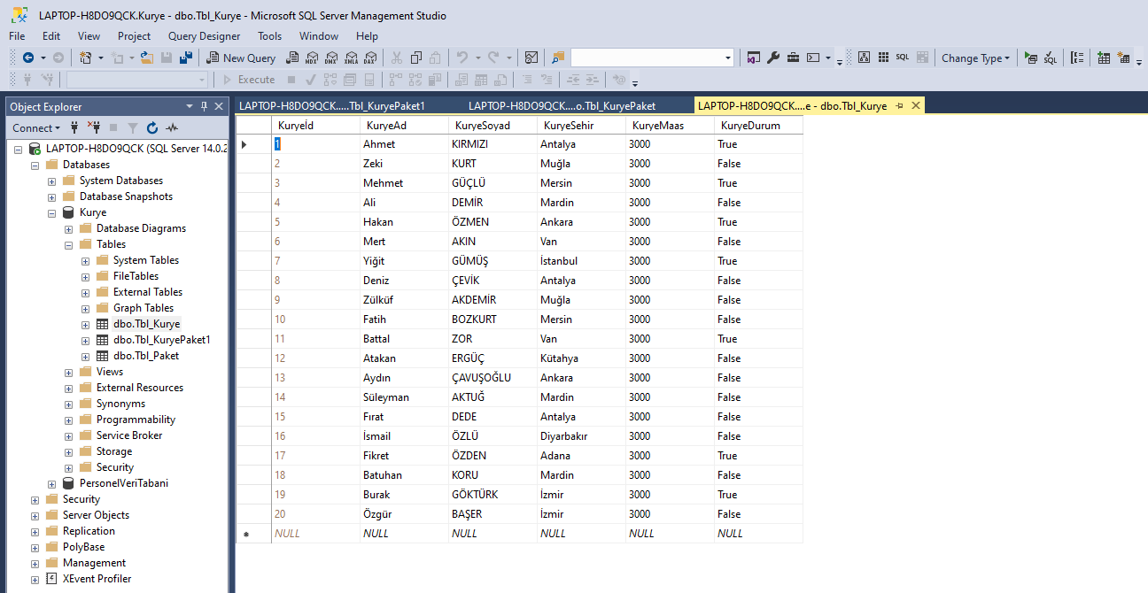

Resim 2. SQL Kurye Tablosu

Tabloya girilen kurye bilgileri kurye formuna aktarıldı (Resim 3).

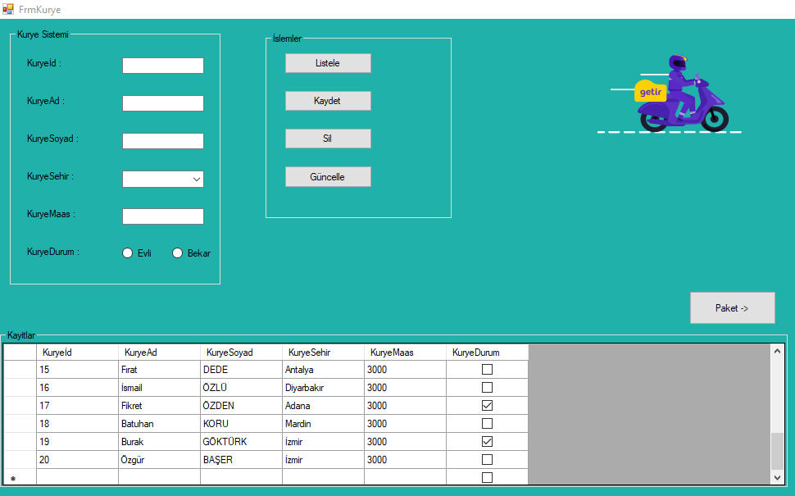

Resim 3. Kurye Formu

Kurye formu oluşturulurken kurye sayısının gerektiğinde artırılabilmesi için kaydet butonu eklendi (Resim 4).

|  |
| --- |
|  |
|  |

Resim 4. Kurye Formu Kaydet Butonu Kodları

Kurye formunda kaydet butonu başarılı bir şekilde çalıştırıldı (Resim 5).

|  |
| --- |
|  |
|  |
|  |

Resim 5. Kurye Formu Kaydet Butonunun Çalıştırılması

Resim 5’te görüldüğü üzere kurye ad, soyad, şehir, maaş ve durum bilgileri başarılı bir şekilde SQL kurye tablosuna işlenmiştir.

Sistemden kuryelerin gerektiğinde çıkarılabilmesi için sil butonu oluşturulmuştur (Resim 6).

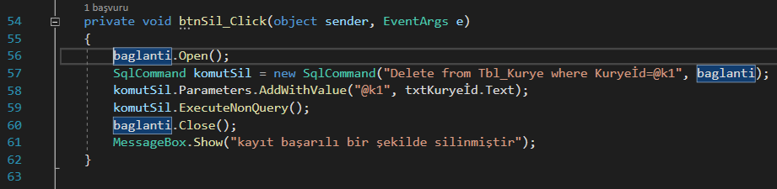Resim 6. Kurye Formu Sil Butonu Kodları

Kurye formunda sil butonu başarılı bir şekilde çalıştırıldı (Resim 7).

|  |
| --- |
|  |
|  |
|  |

Resim 7. Kurye Formu Sil Butonunun Çalıştırılması

Resim 7’de görüldüğü üzere son eklenen kurye bilgileri başarılı bir şekilde silinmiştir.

Sistem üzerinde, gerekli durumlarda kurye tablosu üzerinde değişikliklerin yapılabilmesi için güncelle butonu oluşturulmuştur (Resim 8).

|  |
| --- |
|  |
|  |

Resim 8. Kurye Formu Güncelle Butonu Kodları

Kurye formunda güncelle butonu başarılı bir şekilde çalıştırıldı (Resim 9).

|  |
| --- |
|  |
|  |
|  |

Resim 9. Kurye Formu Güncelle Butonunun Çalıştırılması

Sistem üzerinde, uygulanan işlemlerin görüntülenebilmesi için listele butonu oluşturulmuştur (Resim 10).

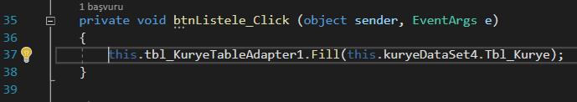

Resim 10. Kurye Formu Listele Butonu Kodu

Çalışmanın ikinci aşamasında SQL programının veri tabanından kurye otomasyonunun paket tasarımı oluşturuldu (Resim 11).

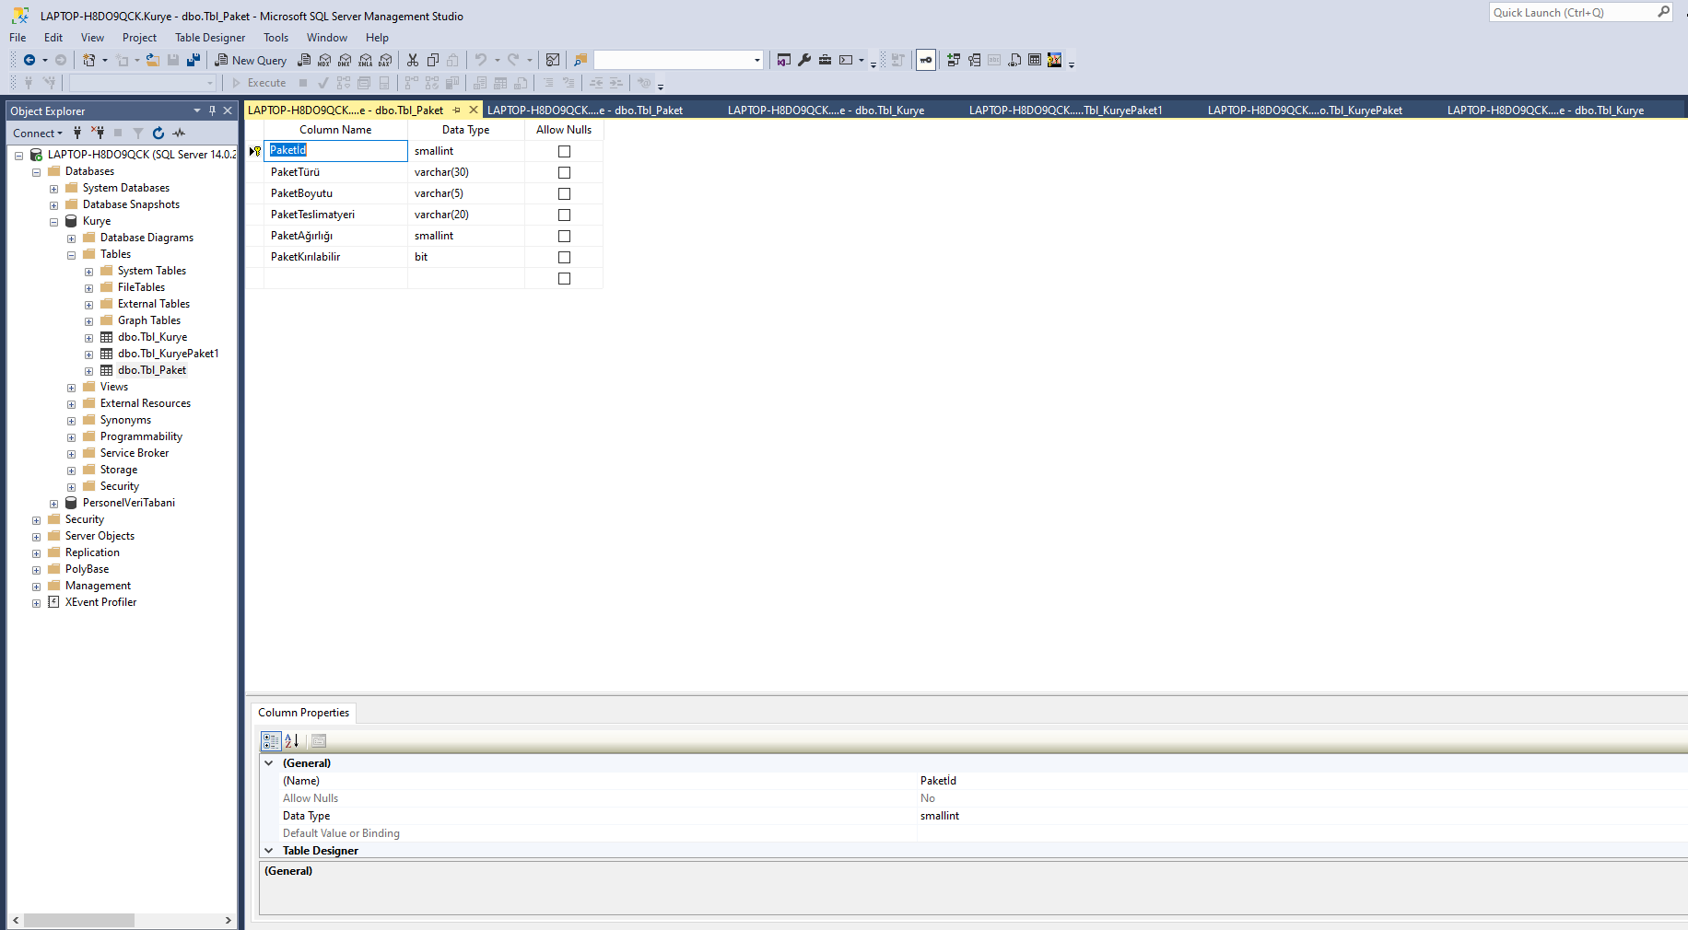

Resim 11. SQL Paket Tasarımı

SQL paket tablo tasarımı oluşturulurken ilk olarak pakete ait tür, boyut, teslimat yeri, ağırlığı ve kırılabilme durum bilgilerinin girilebilmesi için tasarım yapıldı ve SQL paket tablosu oluşturuldu (Resim 12).

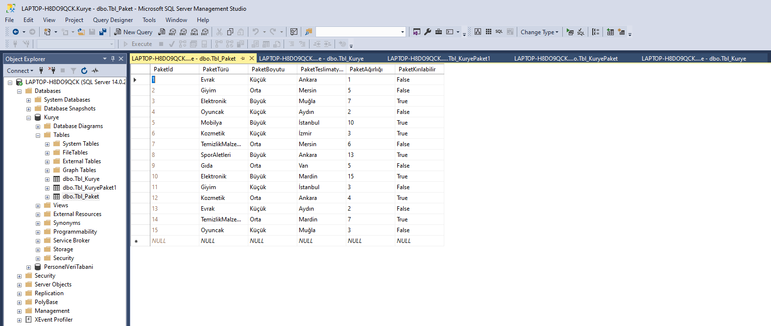

Resim 12. SQL Paket Tablosu

Paket tablosuna girilen bilgiler C# programının paket formuna aktarıldı (Resim 13).

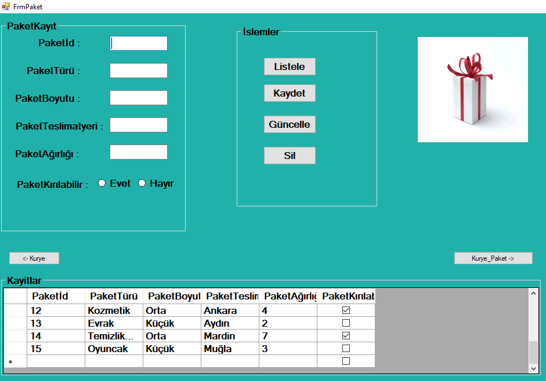

Resim 13. Paket Formu

Paket formu oluşturulurken paket sayısının gerektiğinde artırılabilmesi için kaydet butonu eklendi (Resim 14).

|  |
| --- |
|  |
|  |

Resim 14. Paket Formu Kaydet Butonu Kodları

Paket formunda kaydet butonu başarılı bir şekilde çalıştırıldı (Resim 15).

|  |
| --- |
|  |
|  |
|  |

Resim 15. Paket Formu Kaydet Butonunun Çalıştırılması

Resim 15’te görüldüğü üzere paket türü, boyutu, teslimat yeri, ağırlığı ve kırılabilme bilgileri başarılı bir şekilde SQL paket tablosuna işlenmiştir.

Sistem üzerinde, gerekli durumlarda paket tablosu üzerinde değişikliklerin yapılabilmesi için güncelle butonu oluşturulmuştur (Resim 16).

|  |
| --- |
|  |
|  |

Resim 16. Paket Formu Güncelle Butonu Kodları

Paket formunda güncelle butonu başarılı bir şekilde çalıştırıldı (Resim 17).

|  |
| --- |
|  |
|  |
|  |

Resim 17. Paket Formu Güncelle Butonunun Çalıştırılması

Sistemden paketlerin gerektiğinde çıkarılabilmesi için sil butonu oluşturulmuştur (Resim 18).

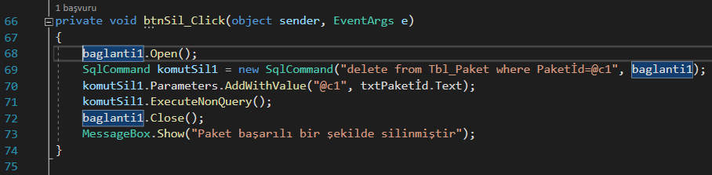Resim 18. Paket Formu Sil Butonu Kodları

Paket formunda sil butonu başarılı bir şekilde çalıştırıldı (Resim 19).

|  |
| --- |
|  |
|  |
|  |

Resim 19. Paket Formu Sil Butonunun Çalıştırılması

Resim 19’da görüldüğü üzere son eklenen paket bilgileri başarılı bir şekilde silinmiştir.

Sistem üzerinde, uygulanan işlemlerin görüntülenebilmesi için listele butonu oluşturulmuştur (Resim 20).

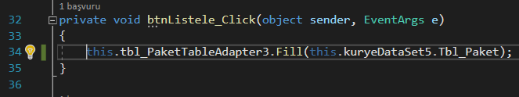Resim 20. Paket Formu Listele Butonu Kodu

Çalışmanın son aşamasında SQL programının veri tabanından kurye otomasyonunun kurye-paket tasarımı oluşturuldu (Resim 21).

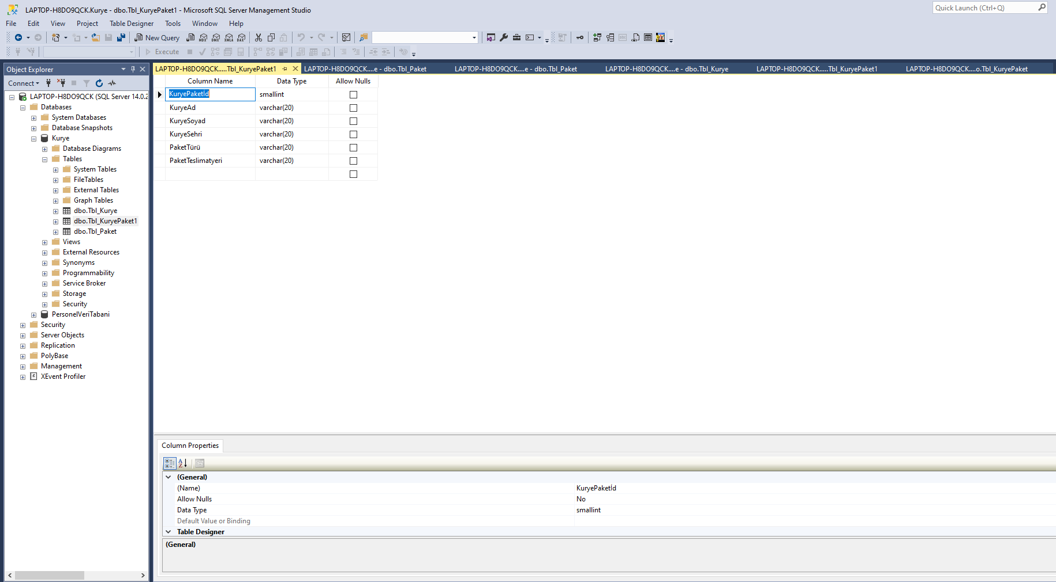Resim 21. SQL Kurye-Paket Tasarımı

SQL kurye-paket tablo tasarımı oluşturulurken ilk olarak kuryeye ait ad, soyad, şehir bilgileri ve pakete ait tür, teslimat yeri bilgilerinin girilebilmesi için tasarım yapıldı ve SQL kurye-paket tablosu oluşturuldu (Resim 22).

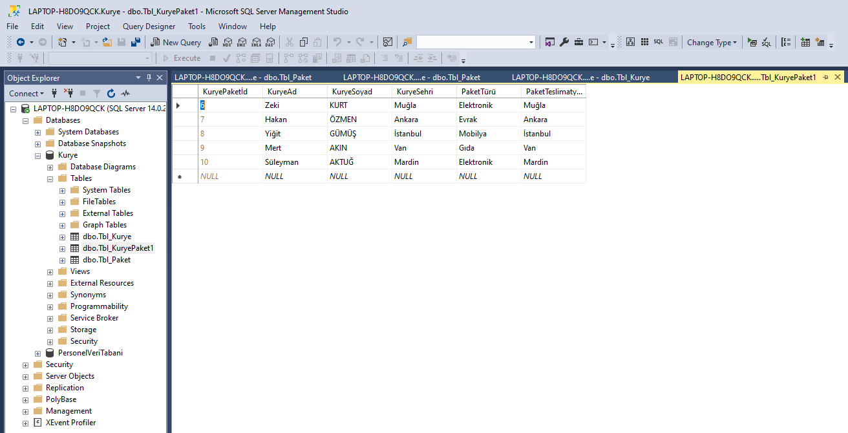

Resim 22. SQL Kurye-Paket Tablosu

Kurye-paket formu ile paket ve kurye formlarını birleştirebilmek için database diyagramı oluşturuldu (Resim 23).

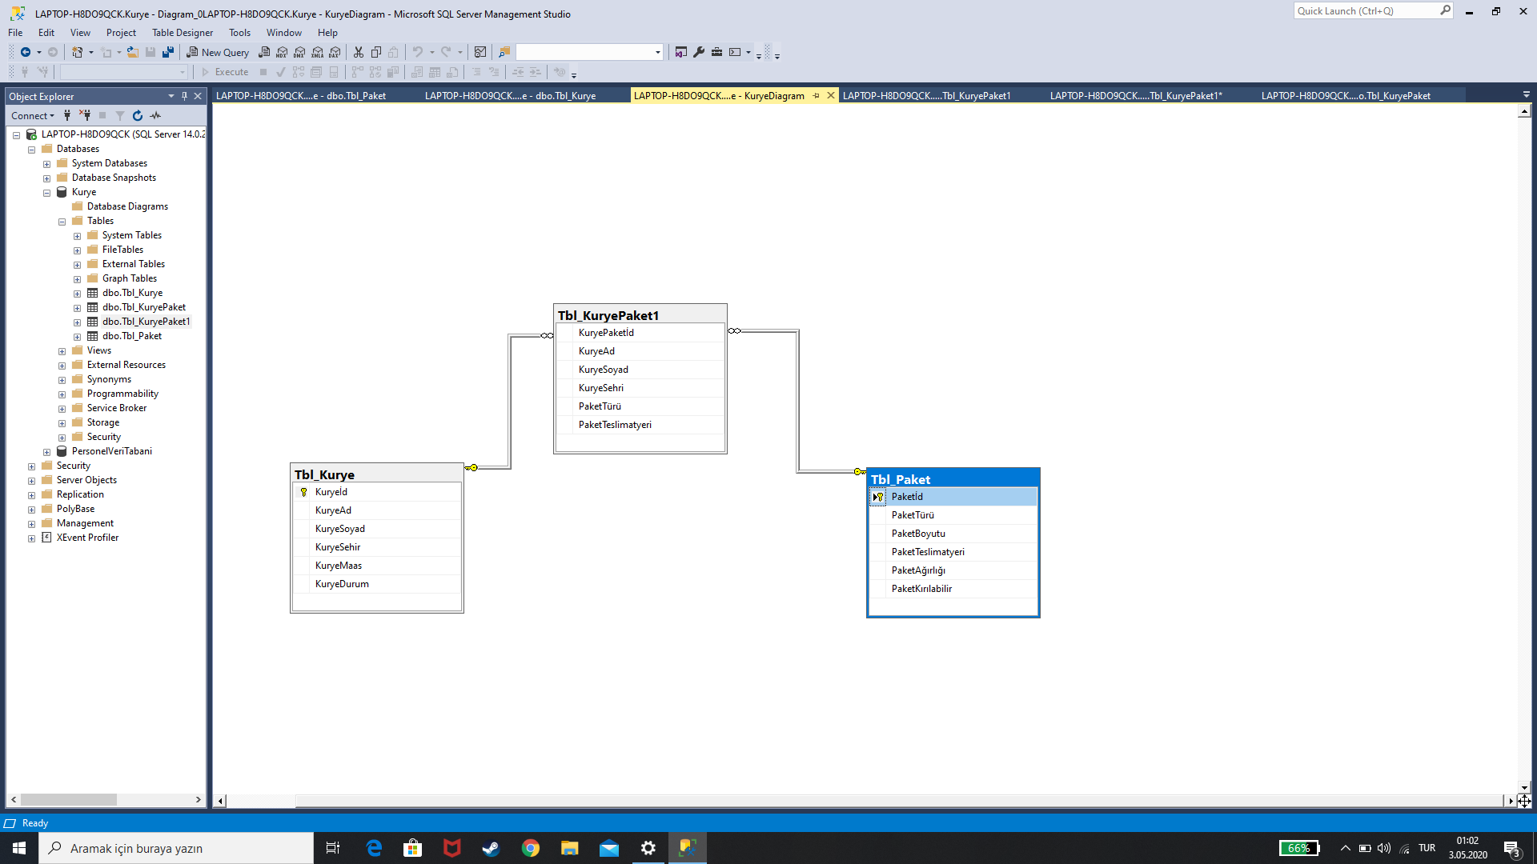

Resim 22. SQL Kurye-Paket Tablosu

Paket-kurye işleminin başarılı bir şekilde gerçekleştirilebilmesi için teslim et butonu oluşturuldu (Resim 24).

|  |
| --- |
|  |
|  |

Resim 24. Kurye-Paket Formu Teslim Et Butonu Kodları

Sistem üzerinde, uygulanan işlemlerin görüntülenebilmesi için listele butonu oluşturulmuştur (Resim 25).

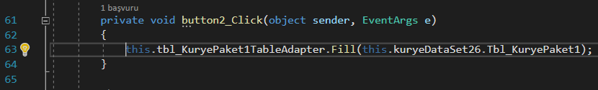Resim 25. Kurye-Paket Formu Listele Butonu Kodu

C# programında kurye-paket formunda, kurye ve pakete ait bilgiler seçildikten sonra teslim et butonuna basılır, eşleşme gerçekleşir ve teslimat başarılı bir şekilde yapılır (Resim 26).

|  |
| --- |
|  |
|  |
|  |

Resim 26. Kurye-Paket Formu Teslim Et Butonunun Çalıştırılması

Bunlara ek olarak formlar arası geçiş yapılabilmesi için kurye formuna paket butonu eklenmiştir (Resim 27).

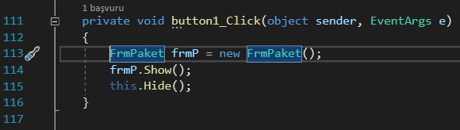

Resim 27. Kurye Formundan Paket Formuna Geçiş Butonu Kodu

Formlar arası geçiş yapılabilmesi için paket formuna kurye-paket butonu ve geri dönüş için kurye butonu eklenmiştir (Resim 28).

|  |
| --- |
|  |
|  |

Resim 28. Paket Formundan Kurye ve Kurye-Paket Formuna Geçiş Butonu Kodları

Formlar arası geçiş yapılabilmesi için kurye-paket formuna paket butonu eklenmiştir (Resim 29).

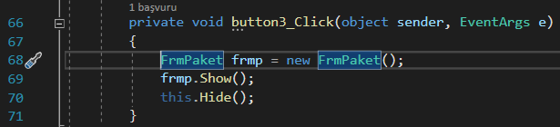

Resim 29. Kurye Formundan Paket Formuna Geçiş Butonu Kodu